# **C**

## **背景**

VM大黄蜂被发现

VM捕食欧洲蜜蜂和一些其他害虫

VM的生长周期和许多其他黄蜂类似，在春天受精的蜂后会在秋天离巢并且在大约30km左右建立新的巢穴

问题：

1. 我们如何利用公众提供上来的数据
2. 我们如何在这些报告中找到最有效的报告用来在有限资源的情况下进行额外调查

## **要求**

1. **讨论VM随时间传播是否可被预测并且有多少精确度**
2. **根据数据集和图片预测错误分类的可能性**
3. **使用模型来讨论分类结果如何在报告中找到正确的报告**
4. **当新报告到来时，模型如何改变？多久改变会发生一次？**
5. **使用模型，VM灭绝的证据将会是什么**
6. **两页备忘录**

## **分析**

这是一个时空数据处理的模型

还是比较对胃口的，从第二题开始就是图片处理，原则上我们可以给出一个<VM，其他黄蜂>的神经网络，但是这只是图片信息，此外我们还需要提取的是<位置信息，comment>

在位置信息里面涉及到经纬度转换为平面距离

数据集分析：

1. positive数量过少，但是unverified数量很多，所以我们要做的就是在unverifiedID里面找到尽可能多的有用数据
2. 时间持续一年，且positiveID时间有比较明显的时差，或者说比较密集
3. 数据集分析来看大部分都是图片，所以少量不能处理的视频可以不管了

除此以外我觉得可以挖掘的点还是有的，比如

1. VM蜂后会在30km处建造新窝，那如果没有出现就代表那一片的VM死亡
2. 根据时间序列判断哪些地区已死亡，同样送到LSTM？？？（时序数据怎么使用？）

仅仅从数据挖掘的角度我能想到的有：

1. 不同地区出现的情况->地图、散点图
2. 不同时间出现的情况->地图、热力图
3. comment分析？
   1. Notes提取关键词推理习性（颜色、聚集地、出没时间）（但是positive的数量太少14，加上unverified能达到2000+）
   2. Lab Comments用于提取其他黄蜂的种类并打标
4. 根据不同类别黄蜂出现的情况->地图

## **问题综述**

各地居民提交了自己观察到VM的信息，但是真实信息非常少，大部分信息都是与VM类似的其他黄蜂种类。

提交的报告中包含几大要素：

1. 时间
2. 位置
3. 描述（文字）
4. 图片、视频

经过处理的报告包含几大要素：

1. P/N
2. （N）真实种类

面临问题：

1. **[文本提取]**如何提取notes和comments中的关键词？（其中notes主要用于判断unverified中可信度高的报告，comments主要用于提取其他黄蜂种类）
2. **[空间特征提取]**如何利用空间特征？现有的想法是对在一定时间范围内的报告进行聚类（报告主要集中在unverified）
   1. **[问题终结]**与空间特征有关的问题为：5.使用模型，VM灭绝的证据。现有想法是一段时间内华盛顿州的报告中TP占比低则认为VM灭绝
   2. **[地理位置运用]**现有经纬度如何应用？是否考虑球坐标？点与点之间的距离如何归一化？
3. **[时间特征提取]**如何利用时间特征？现有的想法是随着时间的变化画热力图，越早越浅。
   1. 与时间特征有关的问题为：
   2. **[预测传播]**1. 讨论VM随时间传播是否可被预测并且有多少精确度。现有的想法是[无想法]
   3. **[模型更新]**2. 当新报告到来时，模型如何改变？多久改变会发生一次？现有的想法是[无想法]
4. **[图片特征]**如何在不用CNN的情况下进行判别学习？现有的想法是从pdf中找寻额外的外观信息来辅助判断

## 解法

### 思路

#### 第一题

画图（时空分布：地图、堆叠），看论文，精度定性说，说明可行性

预测方案：写现状，分析已有的数据，放图，结论：[???]其他人工作

精度：主观评估

思路思考: 2.8

**1 不关乎算法的基本问题**

**基本问题澄清**

**1.1 这题要做什么？**

建立一个预测VM传播的模型

**1.2 VM的传播怎么描述？**

1. 时间：同一个地区，VM的数量逐渐增多
2. 空间：从地图上看，VM的分布范围逐渐扩散

**1.3 我们要预测、能预测什么？**

1. 某个地区，VM数量的变化趋势
2. 从地图上看，VM分布范围的变化趋势

**已知信息和数据**

**1.4 我们已知VM有什么变化趋势？**

1. 任何一个地区，根据VM的繁衍规律，任意一年内的数量变化都有如下趋势

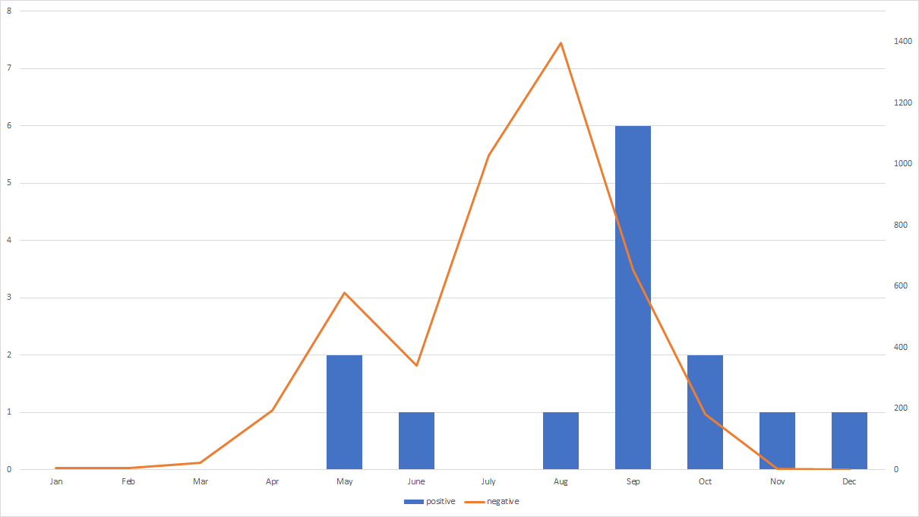======>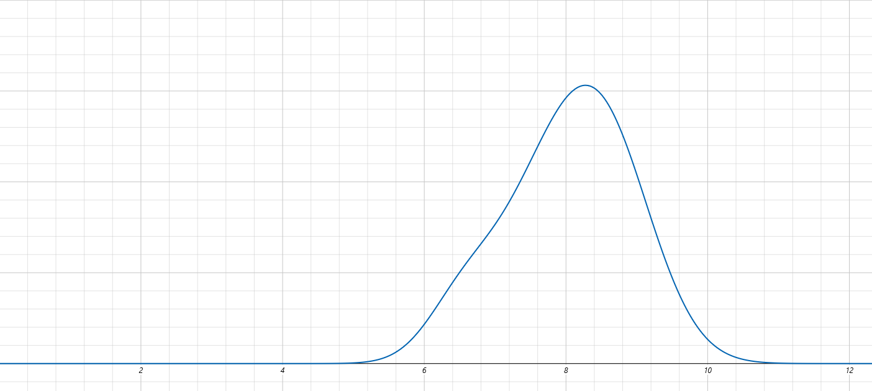

1. 从地图上看，VM会向**气候适宜的地区**扩散。美国哪些区域适宜VM生长？Reference里按生态位映射，给出了美国适宜VM的地区。\cite{alaniz2021giants}

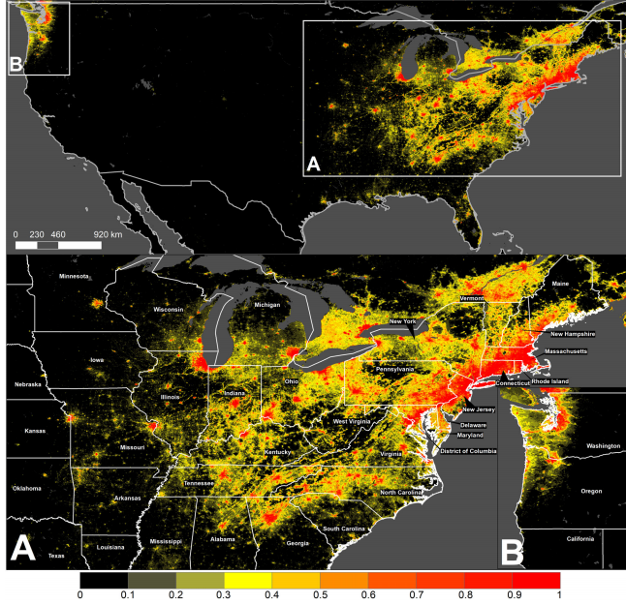

**1.5 我们有哪些数据可以用来建立预测模型？**

1. 14个离散的positive报告：时间跨度1年(19年9月-20年10月)，空间上非常靠近(经纬度正负0.5度以内)
2. 其他的数据：时间跨度2年以内，空间跨度足够大，但是这如何反映VM的空间扩散传播？

**怎么做**

**1.6 我们要在什么时间尺度上做预测？**

1. 以天为单位，预测某地区明天VM数量的变化趋势？显然不可行
2. 以月为单位做预测，那么：
3. VM数量变化趋势我们已经知道了，不论用那种算法拟合，曲线的形状都应该差不多。实际有意义应该是曲线的幅值，但是它的幅值是以年为单位变化的
4. 以年为单位，1年的数据相当于长度为1的序列，难以建立模型

**1.7 我们要在什么空间尺度上做预测？**

1. 以州为单位？14个positive(大概)全在一个州
2. 以county为单位？positive案例周边的county，我们不够熟悉
3. 以经纬度为横纵坐标，划分网格，每个网格是一个空间单位？(那可能就是元胞自动机了)

**1.8 用什么算法？实现成本？**

1. 数量上，随时间变化：灰色系统?
2. 空间上，随时间传播：元胞自动机？

(感觉成本都不低)

**做出来的效果**

**1.9 我们有那些数据用来验证预测结果，从而给出预测精度？**

14个posiitve报告，只能验证1年以内的预测，只能验证他们覆盖的较小空间范围内的预测(经纬度正负0.5度)

**1.10 困难在哪里？**

上述问题中，回答起来较为困难的部分

**2 灰色系统相关算法**

**2.1 verhulst(相关论文：待查阅)**

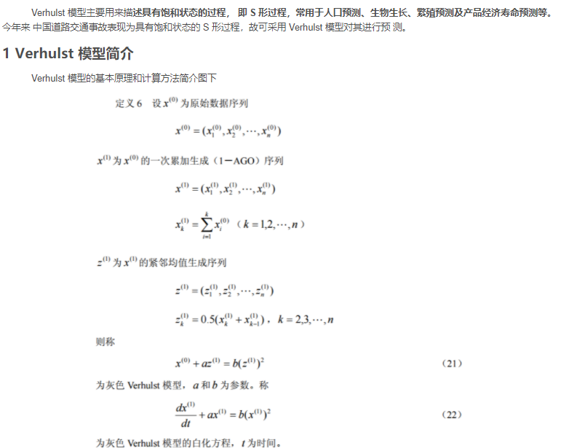

**2.2 GM(1,1) (相关论文：待查阅)**

(1) 数据检验

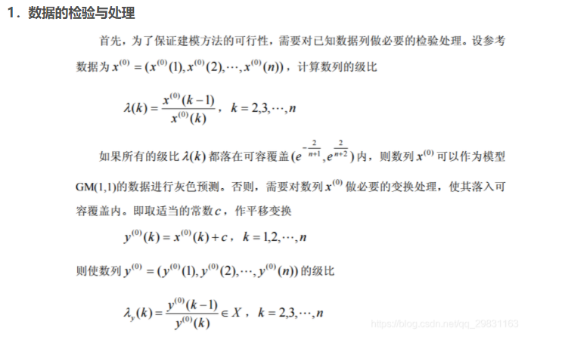

(2) GM(1,1)模型定义、参数估计、模型求解

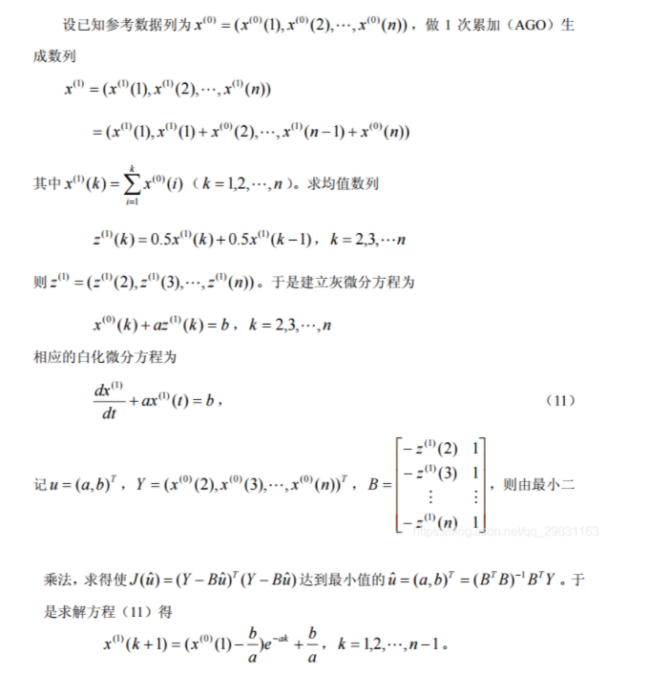

**2.2 灰色马尔可夫链 (相关论文：待查阅)**

第二题：定指标，综合分数（从更多角度考虑为什么人们会分类错误：词云、N类中相似黄蜂的占比及其特点）

第三题：先做分数排名，最终的结果P应该靠前，如果直接打分效果不好可以结合其他排名操作

第四题：从不同角度针对现有模型，让模型重新学习对应特征（比如如果出现XX不合理的数据，那就应该调整模型的权重）

第五题：以二三题的角度进行划线（最后一名P作为线的baseline）在一定时间内如果过线的比例很低则证明已经灭绝

第二题：

1. 图像识别
   1. 对比sawfly和diggerwsap与VM的相似度（数据、外观） -> 分错
   2. [模型][x1,x2,x3] x2=VM 把x2提出当做positive的分数
   3. [x1,x2,x3] [0.1, 0.2, 0.7] -> x2越低越容易错
2. Notes（外观->词频、出现词数量）
   1. 词频分析 -> 分错
   2. [模型]<str>是否出现关键词（+1）
3. ST
   1. Negative -> sawfly和diggerwasp distribution
   2. [模型]compent（P/N打分，unverified打分：聚类求熵）

### 论文写作

纲要

论文写作包含很多层次，首先很多假设（assumption）、模型介绍(model Intro)、模型效果、结果分析(results & Analysis)。

workflow：

我们不考虑<提交时间>。由图中的四个特征可以得到每一条report的信息价值，通过对信息价值的排序来选择信息最高的report。发现时间和经纬度可以被用来得到时空数据信息，基于时空数据信息我们可以进行聚类，这有助于我们分辨哪些是真正虫灾爆发的地点，哪些是虚报数据。lab status是最有力的证据证明VM的传播（也许我们会用到第一题）。lab comments和reference帮助我们了解到VM的详细特征信息，我们由此总结出了一套正确的描述方式，如果在某一条report的note中有类似的说法，这代表此条report的主人很有可能真的看到了VM。最后我们利用图像数据得到视觉特征，神经网络帮助我们分辨各种昆虫。

"Submission Date" is not taken into account, and we use the four features in Figure \ref{fig:workflow} to evaluate each report, obtaining its ranking by sorting all the resulting metrics. In \PronounTimeSpace, Detection Date, Latitude and Longitude are utilized to provide temporal-spatial information, on which we perform clustering to help distinguishing true pest sightings and outbreaks from false reports. Lab Comments are the most convincing proof that VM is present and spreading. Those comments and reference materials in this problem provide detailed characteristics of VM, from which we developed a set of "correct descriptions" of it(VM). And if those words and descriptions are found in a report Notes, we consider its owner might have indeed caught a sight of VM. Finally in \

#### 第一题：**（灰色系统理论）**

[思路]此题只讲画图和数据清洗部分，具体预测部分还需研究

**[画图]**

Time distribution (per month) of public reports：

我们发现九十月份positive的数量出现了尖峰，这与reference中的结果差不多，这说明VM确实在野外存在，而秋冬季节Nov和Dec的数量又下降了，这是因为VM在冬天会进行冬眠。

而negative曲线的峰值在八月达到顶峰，与positive并不相似，因此说明8月份其他昆虫数量普遍更多，即其他昆虫与VM的life cycle其实有一定区别？？？

Geographical distribution of positive public reports, warmer color meaning report appears later in a year：

从经纬度的角度分析positive有明显的聚集性，VM传播并不远，所有positive的距离经度只相差+-0.5，维度只相差+-0.2（此处最好化成km数）

Percentage of insect type in all positive and negative reports：

根据 lab comments中的类别我们将所有类别的昆虫都标注出来，发现sawfly和digger wasp最多，而VM出现较少，这也证明VM并不存在大规模传播的趋势。

**[数据清洗]**

* 文本处理，jhy
* 图像处理，舍弃pdf、word、zip等数据，只保留jpg和png，这个我等下画一张比例的饼图（看有没有必要）
* 时空数据，筛除时间错乱的数据（2019年以前）

[预测数量变化]

1. GM(1,1)算法，效果欠佳

2. 其他拟合方式

[预测空间传播]

1. 预测一个静态的potential spread range：引用文献
2. 元胞自动机：按经纬度划分网格，有三种
3. 马尔可夫链

#### 第二题：

[思路]从STDBScan结果出发，摆出negative和unverified的效果，证明两者有极高的相似性，侧面说明一下确实数据中存在大量的虚假数据。然后摆出negative notes的词频，结合我们阅读的reference，说明人类因为XXX原因把普通昆虫预测成为VM。再摆出sawfly、diggerwasp的数量以及分布，结合他们的外观，说明人类有极大可能是因为XX原因把他俩认为VM。

摆出我们的模型

1. STDBScan进行时空数据处理[背景留出来我写]，采用的参数为30km活动范围以及30天的活动周期，具体的聚类效果分析，然后打分的策略
   1. P/N所有聚类的点也并不完全一样如果是labels本身那就计算所有与其他labels的均值，如果不是labels就计算所有值中最小的作为打分机制
   2. unverified类，平方反比公式，以所有P类为中心给所有unverified打分再以所有N类为中心给unverified打分
2. LDA Topic和DFIDF模型[背景留出来jhy写]进行Notes词频分析，得到词频分析的结果。在打分阶段如果出现了XX关键词**[positive/reference]**，就加分/或者如果出现了XX关键词[negative中提取]就减分**[textual 分数]**
   1. 高置信度（WSDA、标本）
   2. 高相关度（Notes：**yellow large inch**） -> GT
   3. 负分（Notes:not sure、nests）
3. CNN进行图像识别[背景留出来我写]，采用的数据集进行训练集：验证集=6:4划分，划分结果见下方#搭建CNN#分类说明，采用的CNN为Resnet18，ImageNet预训练，采用迁移学习（transfer learning）思想，最终识别效果XXX，然后把VM对应的分数提取出来当做positive的分数**[CNN结果]**

#### 第三题：

[思路]结合上述三个模型的结果，为所有report进行打分，得到最高分数的report是最有可能成为positive的。然后给出一些例子，分析其分数的组成及原因。

#### 第四题：

[思路]分类讨论，如果数据标签是P或者N，那么一定要进行重新训练（略写）

* 文本，重新提取关键词（？是否有必要）
* 图像，重新训练网络
* 时空，重新进行聚类

如果标签是unverified，那么

* 文本，检查关键词 -> Notes打分高 **[稳定性]**
* 图像，检查VM类别分数是否特别高 **[稳定性]**
* 时空，进行假设，用熵的变化去评判到底是否是P或者N
* 一条数据 -> 大量数据

#### 第五题：

[思路]暂时没有生态学上的思路，但是仅仅从模型的角度看，只需要在第三题中划一个阈值，其中阈值可以设置为最后一名positive，如果长时间没有超过这个阈值，则认为是已经灭绝

### 解法说明

本解法依托于打分机制，将所有数据分为[文本、地理、时间、图片]每一种特征能得到一种分数，这四个分数再按照一定的比例进行加权最终得到高分的就是最有可能是真实数据的报告

其中，我们依据聚类的方法对地理和时间进行处理，得到聚集点之后附高分，周围的分数递减。在文本识别中，我们首先根据PID中的说明结合VM真正的外观、习性进行描述，如果Notes中出现类似的单词就附高分。在图片识别中，我们通过XX方式进行学习，分辨出图中的黄蜂种类，并且预测的分数也可以作为图片类分数。

### 比较欠缺的部分

1. 地图数据如何做好归一化并且聚类是否是一个好的解决方法？
2. 如何找到时空数据联动的解决方法？
3. P类出现过少应该如何解决？
4. unverified数据应该如何应用？

## 其他想法

1. 是否考虑文中提到的VM会以european bees为食，从这个角度看，如果某些地方出现EB的灭绝就有可能是因为VM的出现（因为文中也提到了VM是对当地的昆虫有害，好像并没有说对人有害）
2. 第四题中additional new reports中同样包含P和N，那我们是否需要讨论呢？按照现有的方法是P数据进来可以帮助我们改进模型，但是N数据进来或者大量unverified数据如何来帮助我们改进模型呢？
3. 第五题现在的想法还是比较粗浅，有没有新的想法？[参考2019MCM思路：（任务三）考虑与该毒品相关性较高的种类一起分析，当它们的总消费量下降到某个阈值的时候可以认为是处于消亡阶段（阈值自己定）]因此我们可以这样说：考虑VM数量急剧下降并且其他蜂种大量出现则证明已经灭亡，并且也要意识到如果数据偏向于冬天要降低权重，因为冬天会有很多VM冬眠。
4. 关于第一题的想法我们可以引入一些生态学的思想去做，不需要很详细的实现，但是需要有类似的说明。
5. 关于第一题我们是否要完全作为连续性的题目，比如按照report，将P附高值，N附低值，unverified附一般的值，其中进行均值处理
6. Positive类用在时空特征提取上，Negative(/unverified)类用在文本和图像提取上

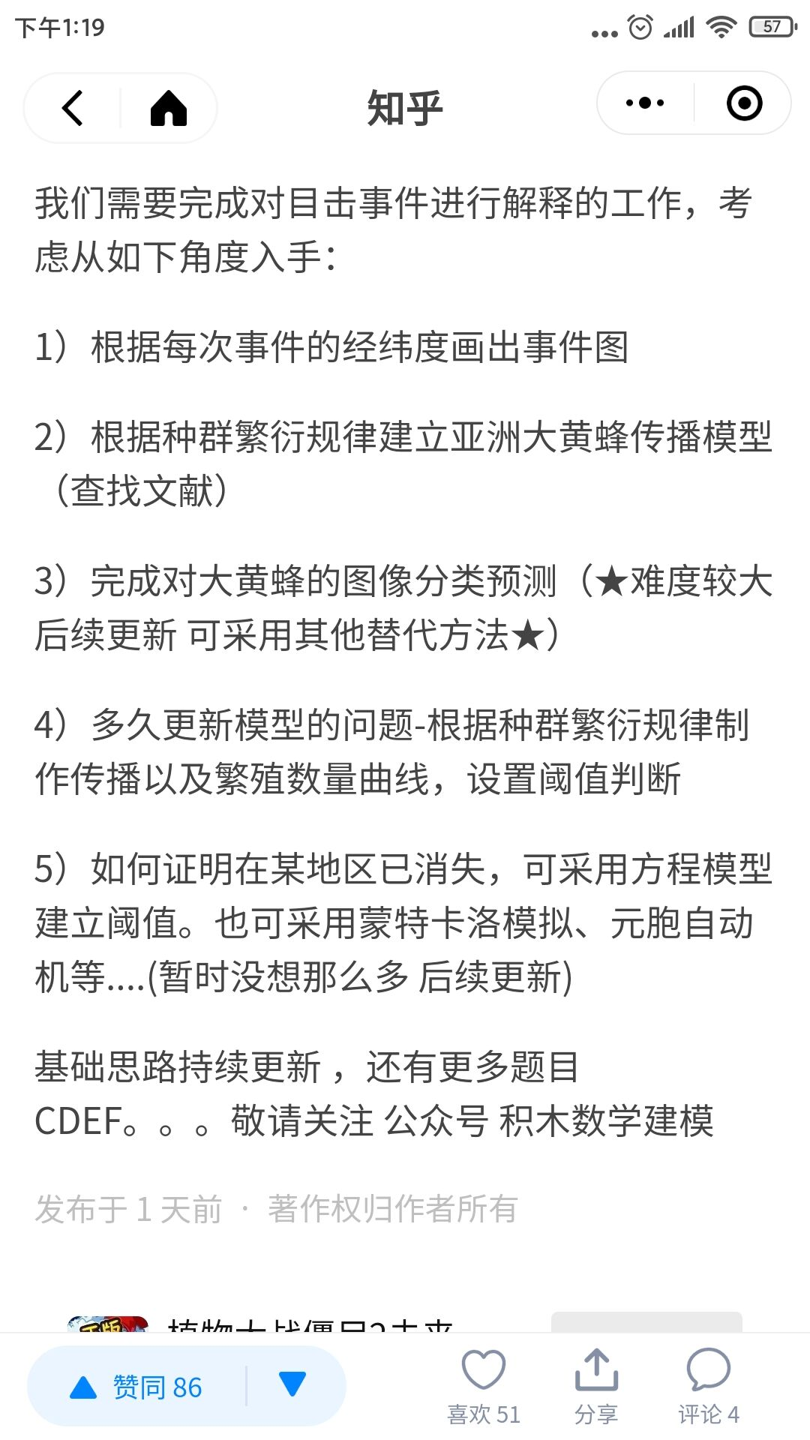

## 作图

1. 基本框图workflow
2. 不同地区出现的情况->地图（散点图）
3. 不同时间出现的情况->地图（热力图）、序列图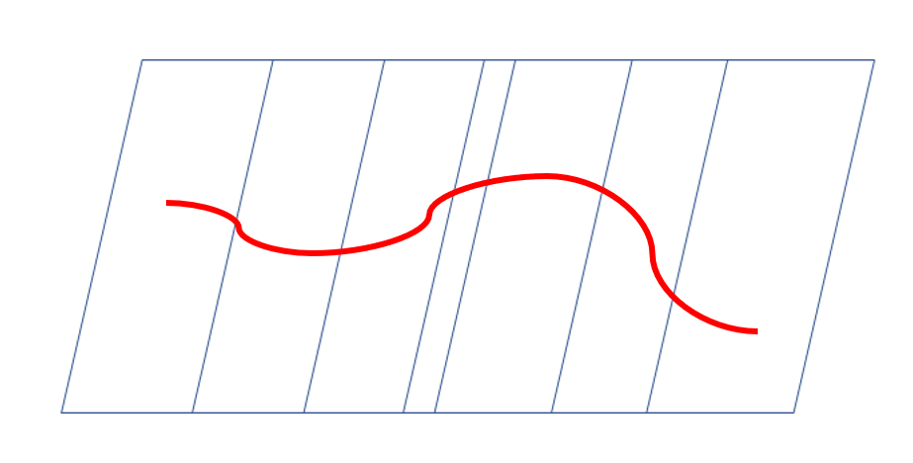
4. comment分析？

Notes提取关键词推理习性（颜色、聚集地、出没时间）->词云、出现频率图

Lab Comments用于提取其他黄蜂的种类并打标->4

1. 根据不同类别黄蜂出现的情况->地图、饼图

## 可以使用的模型

### LDA Topic综述

使用LDA的论文有：

1. Beat The Market : Comprehensive Exploration of Amazon Reviews and Ratings
2. Sales Strategy Recommendation Based on Commodity Data Mining

用于文本挖掘

Latent Dirichlet Allocation (LDA) model, a powerful NLP method for topic word extraction

LDA结果（各种词的占比）

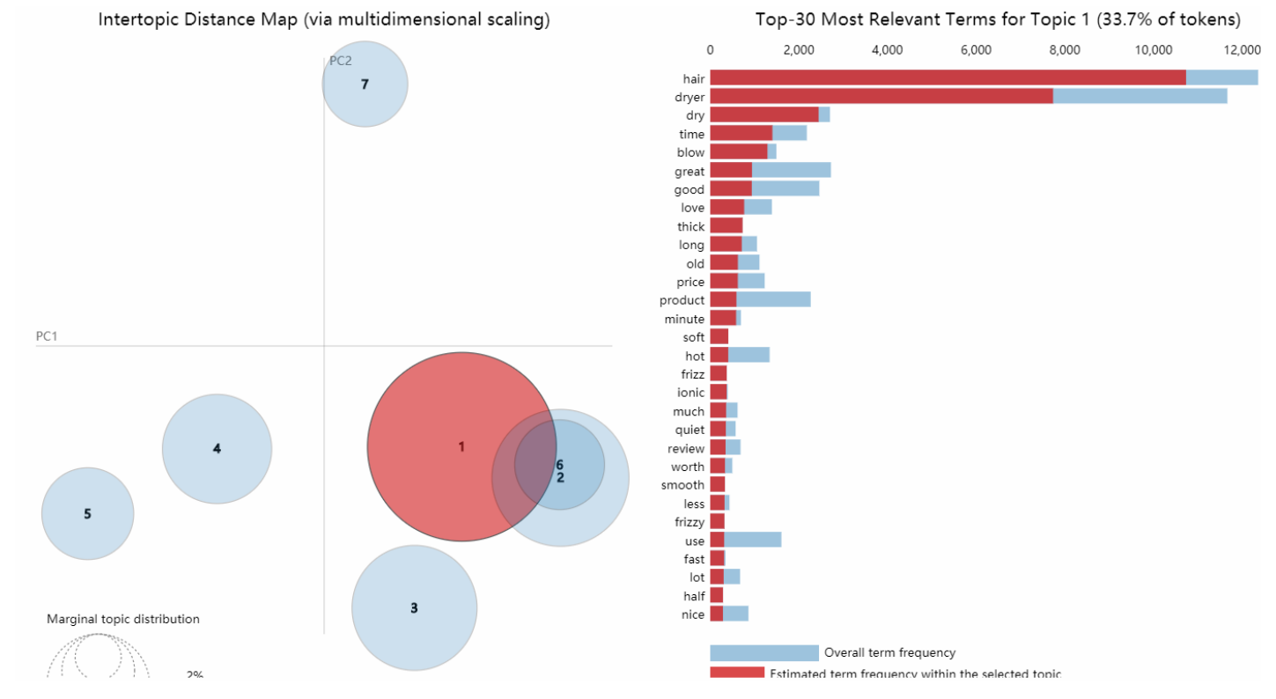

**评价：**可以搞，Beat the Market做完LDA后并没有说什么，但是在后面Users’ Preference Vector中将最明显的40个词列举出来并且进行了归类

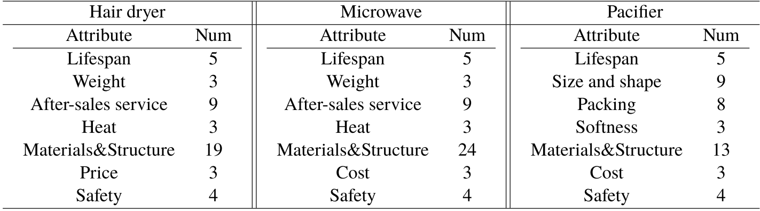

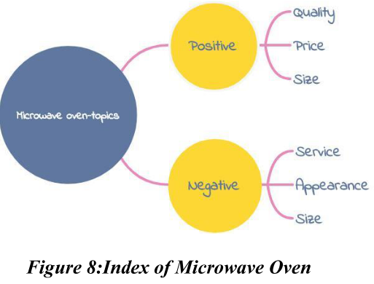（相较于上图改成positive和negative）

**想法：**因此我们可以做的是提取所有评论中频繁出现的词并且归类[也可以像上述这样列三栏（P/N/U）]

**（LDA原理可以插一大段话，6-7行）**

**LDA可以做的图**

词云

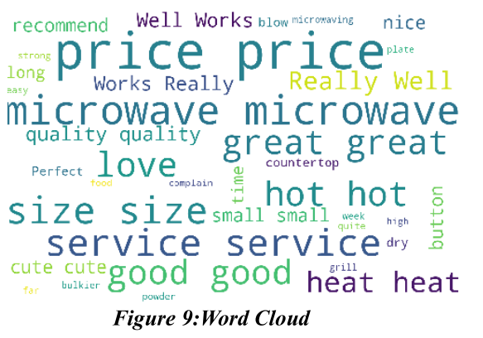

### 计算各评论的重要性

可以用在我们排序报告中

《Sales Strategy Recommendation Based on Commodity Data Mining

》

traversing search algorithm用来计算每一个评论的重要程度

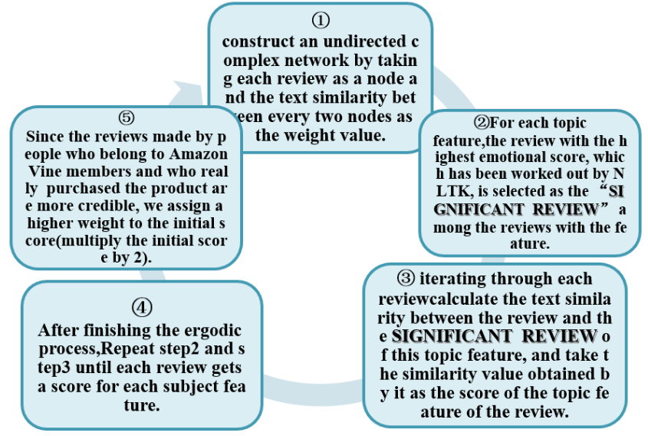

先根据打分选出“最重要的评论”记作A然后将从一个评论开始计算其与A的相似性作为打分直到所有评论都有其分数，再对特别的评论做特殊处理（比如真正购买的人分数加高）

**想法：**可以用在我们排序上，但是我没有太看懂算法的流程图

### AR（AutoRegression）模型

[时序处理]



使用论文：

1. Riddle of Sphinx: Cracking the Secret of Amazon’s Ratings and Reviews
2. Sales Strategy Recommendation Based on Commodity Data Mining
3. Market data tracking measurement based on sentiment analysis model and ARIMA model Summary

自回归模型准确来说和RNN类似，就是用自己预测自己，而且预测的精度在一定范围内

**想法：**更加偏向于评分之类的数据，不适用于现有数据

### K-Means

[空间建模]

k均值聚类算法（k-means clustering algorithm）是一种[迭代](https://baike.baidu.com/item/%E8%BF%AD%E4%BB%A3/8415523)求解的聚类分析算法，其步骤是，预将数据分为K组，则随机选取K个对象作为初始的聚类中心，然后计算每个对象与各个种子聚类中心之间的距离，把每个对象分配给距离它最近的聚类中心。聚类中心以及分配给它们的对象就代表一个[聚类](https://baike.baidu.com/item/%E8%81%9A%E7%B1%BB/593695)。每分配一个样本，聚类的聚类中心会根据聚类中现有的对象被重新计算。这个过程将不断重复直到满足某个终止条件。终止条件可以是没有（或最小数目）对象被重新分配给不同的聚类，没有（或最小数目）聚类中心再发生变化，[误差](https://baike.baidu.com/item/%E8%AF%AF%E5%B7%AE/738024)[平方和](https://baike.baidu.com/item/%E5%B9%B3%E6%96%B9%E5%92%8C/783894)局部最小。

**想法：**可以用Kmeans实现地图上的数据集合

### PCA（主成分分析）

[数据降维]

使用论文：

1. Strategies to Online Sales:A Review-tracking System combined with deep learning and difference equation model

百度：主成分分析是设法将原来众多具有一定相关性（比如P个指标），重新组合成一组新的互相无关的[综合指标](https://baike.baidu.com/item/%E7%BB%BC%E5%90%88%E6%8C%87%E6%A0%87)来代替原来的指标。[简而言之就是数据降维的同时保留信息密度]

根据评估指标可以使用PCA来建立成功指数（success index），后者可以帮助我们决策可能成功或者失败的产品

PCA步骤：

1. 指定五各评价指标

1. 对每一个指标进行高斯归一化
2. 构造系数

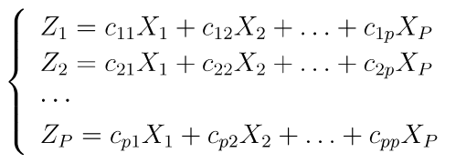

1. 由PCA得到各系数，把原来的指标反带回去

**想法：**可以由PCA进行数据降维并且给各个成分权重，最终的权重用于计算有效信息

比如说我们分别给<图片pic><描述notes><发现位置><发现时间>打分，然后加权求和

### 马尔科夫模型

[预测传播]

论文（2019MCM）：Take Me Home : Preventing Journeys Down the Opioid Addiction Road

把毒品的传播看做病毒的传播，并且假设其可以建模为马尔科夫范式。

这样可以帮助我们得到一个转移矩阵，告诉我们每一个区域一个接一个的影响

### 元胞自动机

[预测传播]

论文（2019MCM）：The Current Status, Future and Strategy of Opioid

元胞自动机(cellular automata，CA) 是一种时间、空间、状态都离散，空间相互作用和时间因果关系为局部的网格[动力学模型](https://baike.baidu.com/item/%E5%8A%A8%E5%8A%9B%E5%AD%A6%E6%A8%A1%E5%9E%8B/5129244)，具有模拟复杂系统时空演化过程的能力。 [1]

### 灰色系统理论

## 时空数据挖掘

总结：

时空规律挖掘有两种模式（时空模式发现和时空聚类）

时空模式发现是指发现时空数据中有价值的模式（如频繁模式、周期模式、共现模式和关联模式）

时空数据聚类是指基于空间和时间相似度把具有相似行为的时空对象划分到同一组中

### 时空模式发现

#### PrefixSpan

序列模式挖掘，指挖掘相对时间或其他模式出现频率高的模式。

https://www.cnblogs.com/pinard/p/6323182.html

#### Apriori

项集模式挖掘，它用来找出数据值中频繁出现的数据集合，

https://www.cnblogs.com/pinard/p/6293298.html

### 时空聚类

#### ST-DBSCAN

Code：<https://github.com/alfechner/stdbscan>

<https://github.com/eubr-bigsea/py-st-dbscan>

https://github.com/gitAtila/ST-DBSCAN

Paper：[Birant and Kut, 2007] Birant, D. and Kut, A. (2007). St-dbscan: An algorithm for clustering spatial–temporal data. Data & Knowledge Engineering, 60(1):208 – 221. Intelligent Data Mining.[论文已经同步到github/2reference上]

Python：<https://pypi.org/project/st-dbscan/>

提出一种新的基于密度的时空聚类算法ST-DBSCAN，该算法可根据对象的非空间、空间和时间值来发现簇

**[论文阅读]**

DBScan：一个点的密度由以这个点为圆心，某一个半径之内点的数量决定。聚类的优点在于不需要实现决定聚类的中心点数（Kmeans需要决定有K个点当做聚类中心点）。

ST-DBScan：

1. 可以聚类时空数据
2. 可以检测到噪声数据
3. 解决聚类点非常临近并且聚类效果不好

**[github仓库]**

https://github.com/eren-ck/st_dbscan/blob/master/demo/demo.ipynb

**[原理]**

用Eps1来归一化距离

用Eps2来归一化非距离的数据

st_dbscan=ST_DBSCAN(eps1=0.05,eps2=10,min_samples=5)

此处eps1：The spatial density threshold (maximum spatial distance) between

认为有关联的相邻两点之间的最大距离

eps2：The temporal threshold (maximum temporal distance) between two

认为有关联的相邻两点之间的最大时间

The heuristic suggests MinPts = ln(n) where n is the size of the database and Eps must be picked depending on the value ofMinPts

##### PositiveID结果

st_dbscan.labels{0, -1}

两种类别，-1代表未聚类，0代表聚出来的第一个类别

#### Positive components

[[6.00000000e-01 6.00000000e-01 6.00000000e-01 6.00000000e-01

6.00000000e-01 6.00000000e-01 6.00000000e-01 6.00000000e-01

6.00000000e-01 0.00000000e+00 9.63846461e-05 1.31643458e-04

8.08459399e-03 7.70801998e-03]

[6.00000000e-01 6.00000000e-01 6.00000000e-01 6.00000000e-01

6.00000000e-01 6.00000000e-01 6.00000000e-01 6.00000000e-01

6.00000000e-01 9.63846461e-05 0.00000000e+00 4.83735465e-05

8.12315271e-03 7.78499493e-03]

[6.00000000e-01 6.00000000e-01 6.00000000e-01 6.00000000e-01

6.00000000e-01 6.00000000e-01 6.00000000e-01 6.00000000e-01

6.00000000e-01 1.31643458e-04 4.83735465e-05 0.00000000e+00

8.10023765e-03 7.78589969e-03]

[6.00000000e-01 6.00000000e-01 6.00000000e-01 6.00000000e-01

6.00000000e-01 6.00000000e-01 6.00000000e-01 6.00000000e-01

6.00000000e-01 8.08459399e-03 8.12315271e-03 8.10023765e-03

0.00000000e+00 4.03928013e-03]

[6.00000000e-01 6.00000000e-01 6.00000000e-01 6.00000000e-01

6.00000000e-01 6.00000000e-01 6.00000000e-01 6.00000000e-01

6.00000000e-01 7.70801998e-03 7.78499493e-03 7.78589969e-03

4.03928013e-03 0.00000000e+00]]

10.59251222535177

加入一行非常相近的

[[6.00000000e-01 6.00000000e-01 6.00000000e-01 6.00000000e-01

6.00000000e-01 6.00000000e-01 6.00000000e-01 6.00000000e-01

6.00000000e-01 0.00000000e+00 9.63846461e-05 1.31643458e-04

8.08459399e-03 7.70801998e-03 8.65664901e-03]

[6.00000000e-01 6.00000000e-01 6.00000000e-01 6.00000000e-01

6.00000000e-01 6.00000000e-01 6.00000000e-01 6.00000000e-01

6.00000000e-01 9.63846461e-05 0.00000000e+00 4.83735465e-05

8.12315271e-03 7.78499493e-03 8.74037448e-03]

[6.00000000e-01 6.00000000e-01 6.00000000e-01 6.00000000e-01

6.00000000e-01 6.00000000e-01 6.00000000e-01 6.00000000e-01

6.00000000e-01 1.31643458e-04 4.83735465e-05 0.00000000e+00

8.10023765e-03 7.78589969e-03 8.74735583e-03]

[6.00000000e-01 6.00000000e-01 6.00000000e-01 6.00000000e-01

6.00000000e-01 6.00000000e-01 6.00000000e-01 6.00000000e-01

6.00000000e-01 8.08459399e-03 8.12315271e-03 8.10023765e-03

0.00000000e+00 4.03928013e-03 5.32276094e-03]

[6.00000000e-01 6.00000000e-01 6.00000000e-01 6.00000000e-01

6.00000000e-01 6.00000000e-01 6.00000000e-01 6.00000000e-01

6.00000000e-01 7.70801998e-03 7.78499493e-03 7.78589969e-03

4.03928013e-03 0.00000000e+00 1.41421356e-03]

[6.00000000e-01 6.00000000e-01 6.00000000e-01 6.00000000e-01

6.00000000e-01 6.00000000e-01 6.00000000e-01 6.00000000e-01

6.00000000e-01 8.65664901e-03 8.74037448e-03 8.74735583e-03

5.32276094e-03 1.41421356e-03 0.00000000e+00]]

13.6628639

|  |  |  |  |  |  |  |  |  |
| --- | --- | --- | --- | --- | --- | --- | --- | --- |
| {BEAC832C-0783-414A-9354-C297F38570AD} | 2020-10-2 0:00 | Positive ID | Vespa mandarinia | 48.984375 | -122.583465 | ATT3142_KSal 30SEP20.jpg | | |
|  |  |  |  |  |  |  | | |

12.86389965365148

|  |  |  |  |  |
| --- | --- | --- | --- | --- |
| entropy | time | x | y | description |
| 12.86389965365148 | 1day | 1km | 1km | 在簇中加入新点 |
| 13.6628639 | 1day | 100m | 100m | 在簇中加入新点 |
| 10.59251222535177 |  |  |  | 原始数据 |
| 10.056619951583647 | 60day | 100km | 100km | 在非簇中加入新点 |
| 12.496582977378498 | 20day | 2km | 2km | 在簇中加入新点 |
| 15.066123905587988 | 1day+20day | 1km+2km | 1km+2km | 在簇中加入两个新点 |

#### DDBC

Paper：

https://dl.acm.org/doi/abs/10.1145/1774088.1774315

针对噪声环境中的移动对象，提出一种基于动态密度的时空聚类算法DDBC，引入关系图表示物体的关系历史

#### CenTra

Paper:https://link.springer.com/article/10.1007/s10115-010-0316-x

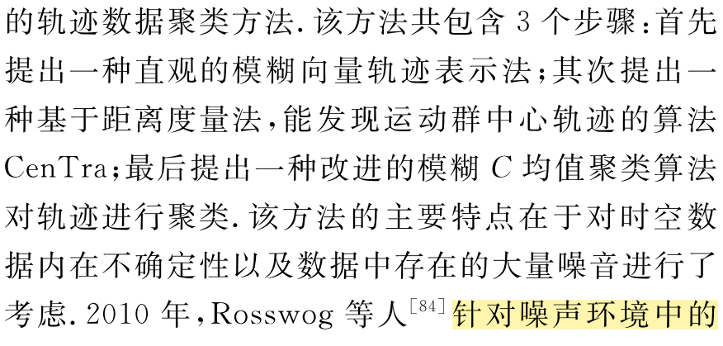

### 深度方法

GSTNet: Global Spatial-Temporal Network for Traffic Flow Prediction

Paper：https://www.ijcai.org/Proceedings/2019/0317.pdf

## 搭建CNN

综述：我要搭建一个多分类的CNN网络，其中包括X种分类（）

其中各类占比情况：

我需要的格式为：

train

val

test

其中每一个文件夹的格式均为

- VM

- EH(European Hornet)

- YJ(yellowjackets)

- EC(Eastern cicada killers)

- BH(Baldfaced hornets)

- ....

### 数据集分类

可以从Dataset.xls里面分类的有

1. bald_face_hornet：158
2. bumble_bee：139
3. cicada_killer：407
4. digger_wasp：702
5. other_insect：410
6. paper_wasp：35
7. sawfly：839
8. Vespa_mandarinia：14
9. wood_wasp：113
10. yellowjacket：154

总数：2971

### 分类说明

只考虑图片数据集，不考虑视频数据集，不考虑octet数据集，其中word、pdf可以拿出来处理

[论文]经过处理，我们得到的数据集（训练集：验证集=6:4）

开始数据集划分

*********************************other_insect*************************************

other_insect类按照0.6：0.4：0的比例划分完成，一共410张图片

训练集/mnt/data01/zyh/MCM/expr/train/other_insect：247张

验证集/mnt/data01/zyh/MCM/expr/val/other_insect：163张

测试集/mnt/data01/zyh/MCM/expr/test/other_insect：0张

*********************************bald_face_hornet*************************************

bald_face_hornet类按照0.6：0.4：0的比例划分完成，一共158张图片

训练集/mnt/data01/zyh/MCM/expr/train/bald_face_hornet：95张

验证集/mnt/data01/zyh/MCM/expr/val/bald_face_hornet：63张

测试集/mnt/data01/zyh/MCM/expr/test/bald_face_hornet：0张

*********************************yellowjacket*************************************

yellowjacket类按照0.6：0.4：0的比例划分完成，一共154张图片

训练集/mnt/data01/zyh/MCM/expr/train/yellowjacket：93张

验证集/mnt/data01/zyh/MCM/expr/val/yellowjacket：61张

测试集/mnt/data01/zyh/MCM/expr/test/yellowjacket：0张

*********************************Vespa_mandarinia*************************************

Vespa_mandarinia类按照0.6：0.4：0的比例划分完成，一共14张图片

训练集/mnt/data01/zyh/MCM/expr/train/Vespa_mandarinia：9张

验证集/mnt/data01/zyh/MCM/expr/val/Vespa_mandarinia：5张

测试集/mnt/data01/zyh/MCM/expr/test/Vespa_mandarinia：0张

*********************************wood_wasp*************************************

wood_wasp类按照0.6：0.4：0的比例划分完成，一共113张图片

训练集/mnt/data01/zyh/MCM/expr/train/wood_wasp：68张

验证集/mnt/data01/zyh/MCM/expr/val/wood_wasp：45张

测试集/mnt/data01/zyh/MCM/expr/test/wood_wasp：0张

*********************************digger_wasp*************************************

digger_wasp类按照0.6：0.4：0的比例划分完成，一共702张图片

训练集/mnt/data01/zyh/MCM/expr/train/digger_wasp：422张

验证集/mnt/data01/zyh/MCM/expr/val/digger_wasp：280张

测试集/mnt/data01/zyh/MCM/expr/test/digger_wasp：0张

*********************************paper_wasp*************************************

paper_wasp类按照0.6：0.4：0的比例划分完成，一共35张图片

训练集/mnt/data01/zyh/MCM/expr/train/paper_wasp：22张

验证集/mnt/data01/zyh/MCM/expr/val/paper_wasp：13张

测试集/mnt/data01/zyh/MCM/expr/test/paper_wasp：0张

*********************************bumble_bee*************************************

bumble_bee类按照0.6：0.4：0的比例划分完成，一共139张图片

训练集/mnt/data01/zyh/MCM/expr/train/bumble_bee：84张

验证集/mnt/data01/zyh/MCM/expr/val/bumble_bee：55张

测试集/mnt/data01/zyh/MCM/expr/test/bumble_bee：0张

*********************************sawfly*************************************

sawfly类按照0.6：0.4：0的比例划分完成，一共839张图片

训练集/mnt/data01/zyh/MCM/expr/train/sawfly：504张

验证集/mnt/data01/zyh/MCM/expr/val/sawfly：335张

测试集/mnt/data01/zyh/MCM/expr/test/sawfly：0张

*********************************cicada_killer*************************************

cicada_killer类按照0.6：0.4：0的比例划分完成，一共407张图片

训练集/mnt/data01/zyh/MCM/expr/train/cicada_killer：245张

验证集/mnt/data01/zyh/MCM/expr/val/cicada_killer：162张

测试集/mnt/data01/zyh/MCM/expr/test/cicada_killer：0张

### 数据集均值

训练集[0.53410596 0.5154249 0.45788574] [0.24094743 0.2310909 0.25290728]

验证集[0.5131453 0.49729213 0.4299294 ] [0.24363029 0.23419622 0.25298628]

### 加入交叉熵损失函数

weight = torch.FloatTensor([1,1,1,1,1,1,1,10,1,1]).cuda()

return nn.CrossEntropyLoss(weight)

### 识别结果

==> [TESTING] acc 0.700507614213198

bald_face_hornet_correct 33, bumble_bee_correct 21, cicada_killer_correct 110, digger_wasp_correct 237, other_insect_correct 105, paper_wasp_correct 4, sawfly_correct 283, Vespa_mandarinia_correct 0, wood_wasp_correct 4, yellowjacket_correct 31, bald_face_hornet_wrong 30, bumble_bee_wrong 34, cicada_killer_wrong 52, digger_wasp_wrong 43, other_insect_wrong 58, paper_wasp_wrong 9, sawfly_wrong 52, Vespa_mandarinia_wrong 5, wood_wasp_wrong 41, yellowjacket_wrong 30

为Vespa_mandarinia类加上额外分数

5

==> [TESTING] acc 0.6252115059221658

bald_face_hornet_correct 21, bumble_bee_correct 16, cicada_killer_correct 94, digger_wasp_correct 221, other_insect_correct 84, paper_wasp_correct 4, sawfly_correct 267, Vespa_mandarinia_correct 4, wood_wasp_correct 4, yellowjacket_correct 24, bald_face_hornet_wrong 42, bumble_bee_wrong 39, cicada_killer_wrong 68, digger_wasp_wrong 59, other_insect_wrong 79, paper_wasp_wrong 9, sawfly_wrong 68, Vespa_mandarinia_wrong 1, wood_wasp_wrong 41, yellowjacket_wrong 37

4

==> [TESTING] acc 0.6725888324873096

bald_face_hornet_correct 27, bumble_bee_correct 18, cicada_killer_correct 105, digger_wasp_correct 235, other_insect_correct 96, paper_wasp_correct 4, sawfly_correct 274, Vespa_mandarinia_correct 2, wood_wasp_correct 4, yellowjacket_correct 30, bald_face_hornet_wrong 36, bumble_bee_wrong 37, cicada_killer_wrong 57, digger_wasp_wrong 45, other_insect_wrong 67, paper_wasp_wrong 9, sawfly_wrong 61, Vespa_mandarinia_wrong 3, wood_wasp_wrong 41, yellowjacket_wrong 31

6

==> [TESTING] acc 0.5380710659898477

bald_face_hornet_correct 15, bumble_bee_correct 12, cicada_killer_correct 69, digger_wasp_correct 203, other_insect_correct 67, paper_wasp_correct 4, sawfly_correct 238, Vespa_mandarinia_correct 5, wood_wasp_correct 4, yellowjacket_correct 19, bald_face_hornet_wrong 48, bumble_bee_wrong 43, cicada_killer_wrong 93, digger_wasp_wrong 77, other_insect_wrong 96, paper_wasp_wrong 9, sawfly_wrong 97, Vespa_mandarinia_wrong 0, wood_wasp_wrong 41, yellowjacket_wrong 42

4.9

==> [TESTING] acc 0.6311336717428088

bald_face_hornet_correct 21, bumble_bee_correct 16, cicada_killer_correct 94, digger_wasp_correct 225, other_insect_correct 86, paper_wasp_correct 4, sawfly_correct 268, Vespa_mandarinia_correct 4, wood_wasp_correct 4, yellowjacket_correct 24, bald_face_hornet_wrong 42, bumble_bee_wrong 39, cicada_killer_wrong 68, digger_wasp_wrong 55, other_insect_wrong 77, paper_wasp_wrong 9, sawfly_wrong 67, Vespa_mandarinia_wrong 1, wood_wasp_wrong 41, yellowjacket_wrong 37

## 一些杂七杂八的东西

### AHP

AHP：（Analytic hierarchy process）可以用来深度分析复杂决策问题的本质，影响因素以及因素之间的相互关系。它可以用少量的数据来辅助决策。AHP可以分解评价指标到不同的层次，并且计算各种评价矩阵之间的关系权重。

AHP的最终结果

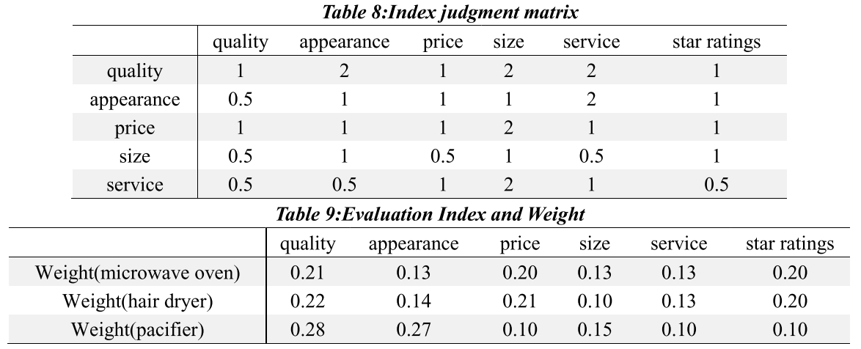

可以给出不同因素之间的关联，并且也可以引入评分

**想法**：我们可以用LDA提取特征词后做AHP，由AHP可以得到每一种特征对于判断PNU的概率

可以解决的问题为？[事实上并没有问题需要对比不同特征之间的关联性]

### Cluster system

采用聚类的方法对同一种商品的不同型号进行聚类

结果：

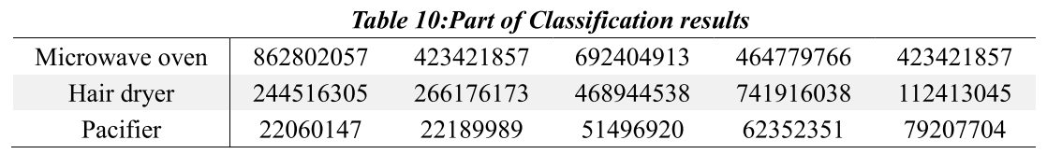

挑选出五大最受欢迎的产品型号

**想法：**我们好像不需要进行型号上的聚类

### Almon method

[时序模型]

**分布滞后**（英语：distributed lag，又称**落差分配**）的模型在[统计学](https://zh.wikipedia.org/wiki/%E7%B5%B1%E8%A8%88%E5%AD%B8)与[计量经济学](https://zh.wikipedia.org/wiki/%E8%A8%88%E9%87%8F%E7%B6%93%E6%BF%9F%E5%AD%B8)里是一种[时间序列](https://zh.wikipedia.org/wiki/%E6%99%82%E9%96%93%E5%BA%8F%E5%88%97)模型，模型的[回归](https://zh.wikipedia.org/wiki/%E7%B7%9A%E6%80%A7%E8%BF%B4%E6%AD%B8)式依据当期与前期[解释变数](https://zh.wikipedia.org/wiki/%E8%A7%A3%E9%87%8B%E8%AE%8A%E6%95%B8)的值预估[因变数](https://zh.wikipedia.org/wiki/%E5%9B%A0%E8%AE%8A%E6%95%B8)的值。[[1]](https://zh.wikipedia.org/wiki/%E5%88%86%E5%B8%83%E6%BB%AF%E5%BE%8C#cite_note-1)[[2]](https://zh.wikipedia.org/wiki/%E5%88%86%E5%B8%83%E6%BB%AF%E5%BE%8C#cite_note-2)

https://zh.wikipedia.org/wiki/%E5%88%86%E5%B8%83%E6%BB%AF%E5%BE%8C

判断现有的数据与此前的数据是否相关

可以得到结果为

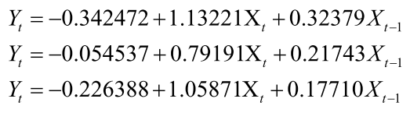

证明此前数据与现有数据相关

## 我所见到的图

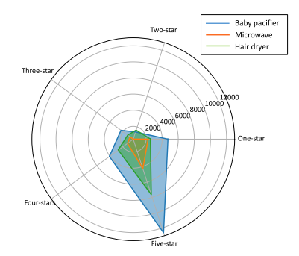

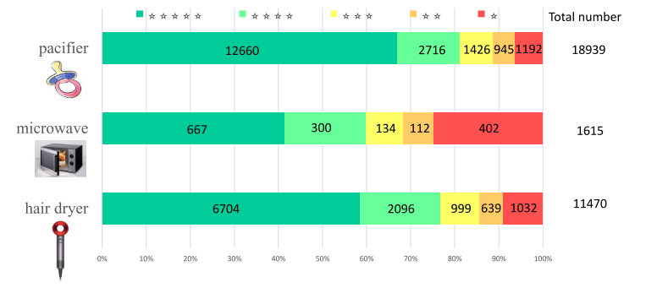

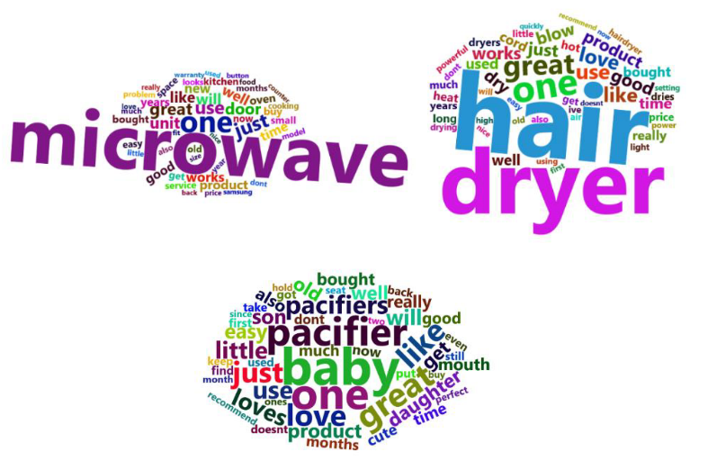

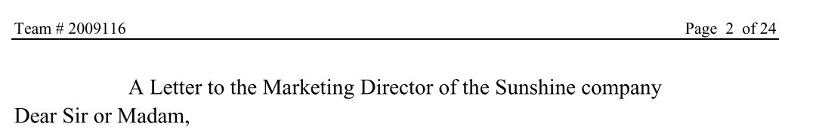

（可以先写信，这挺出人意料的）

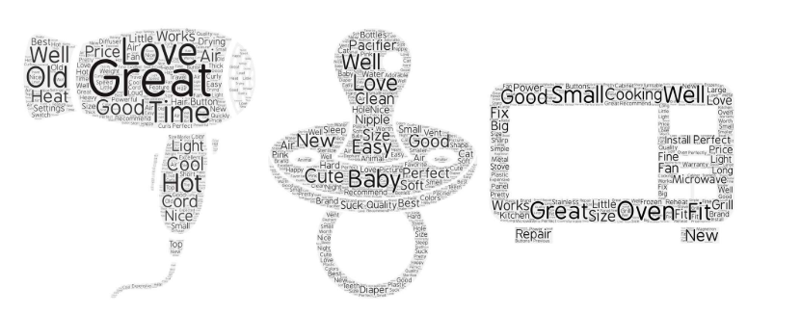

## 论文 Blobs

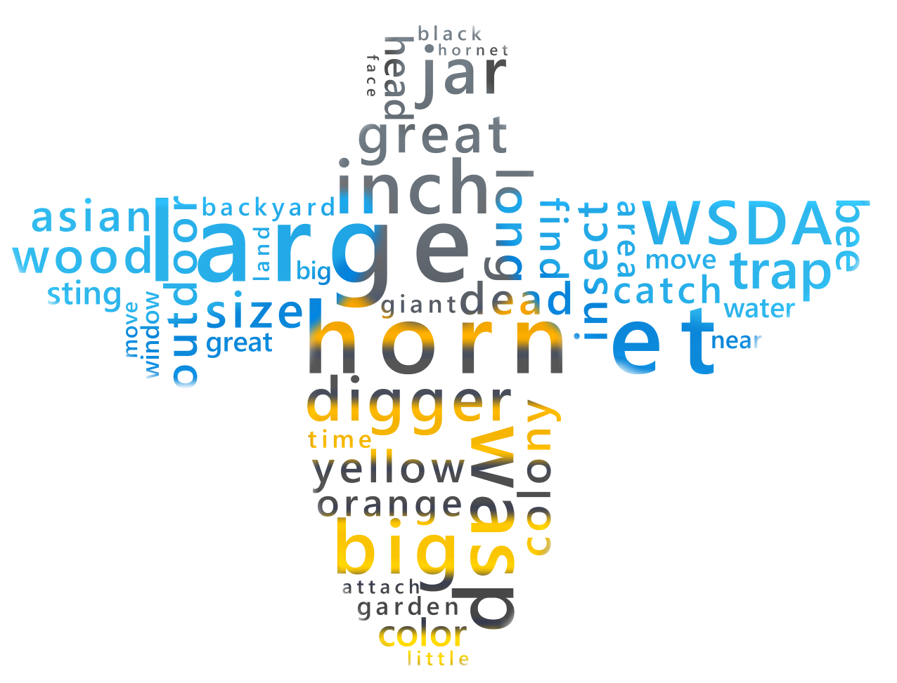

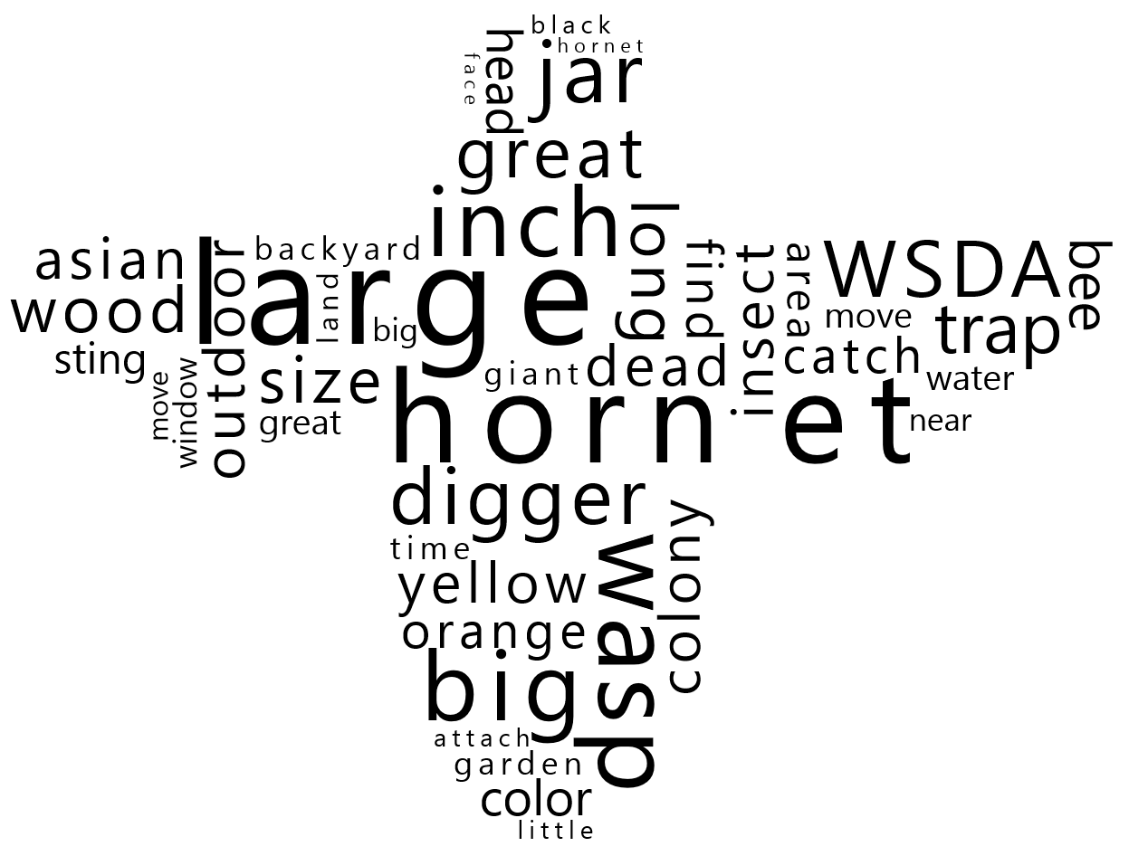



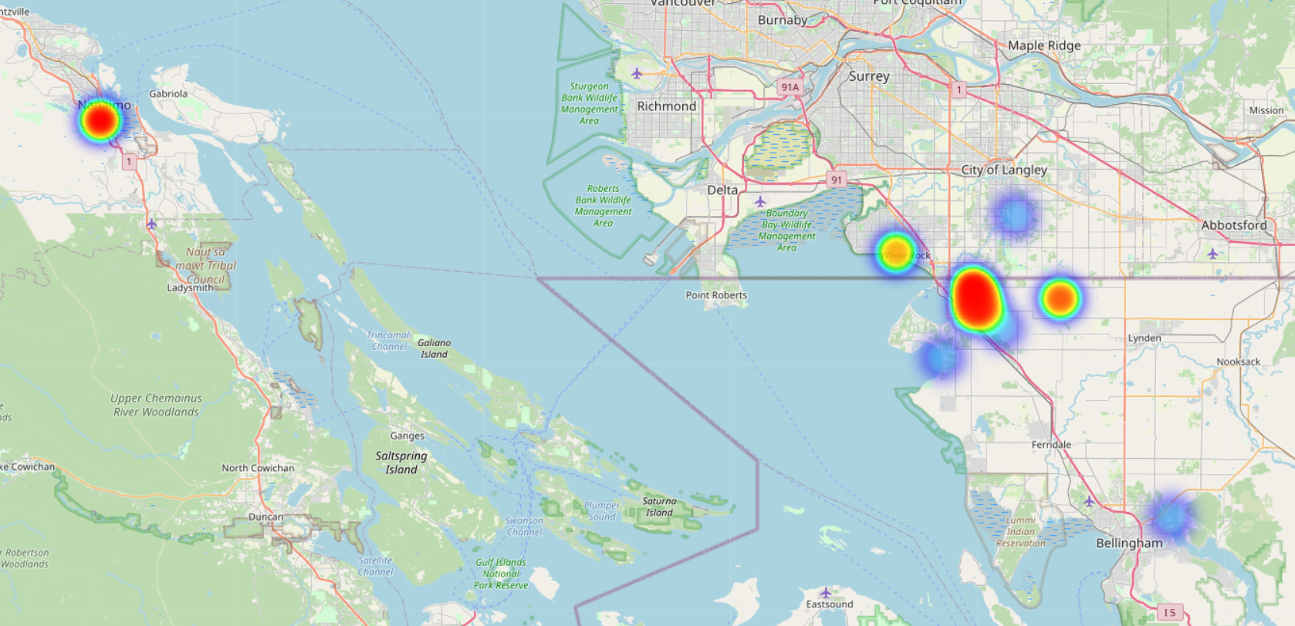

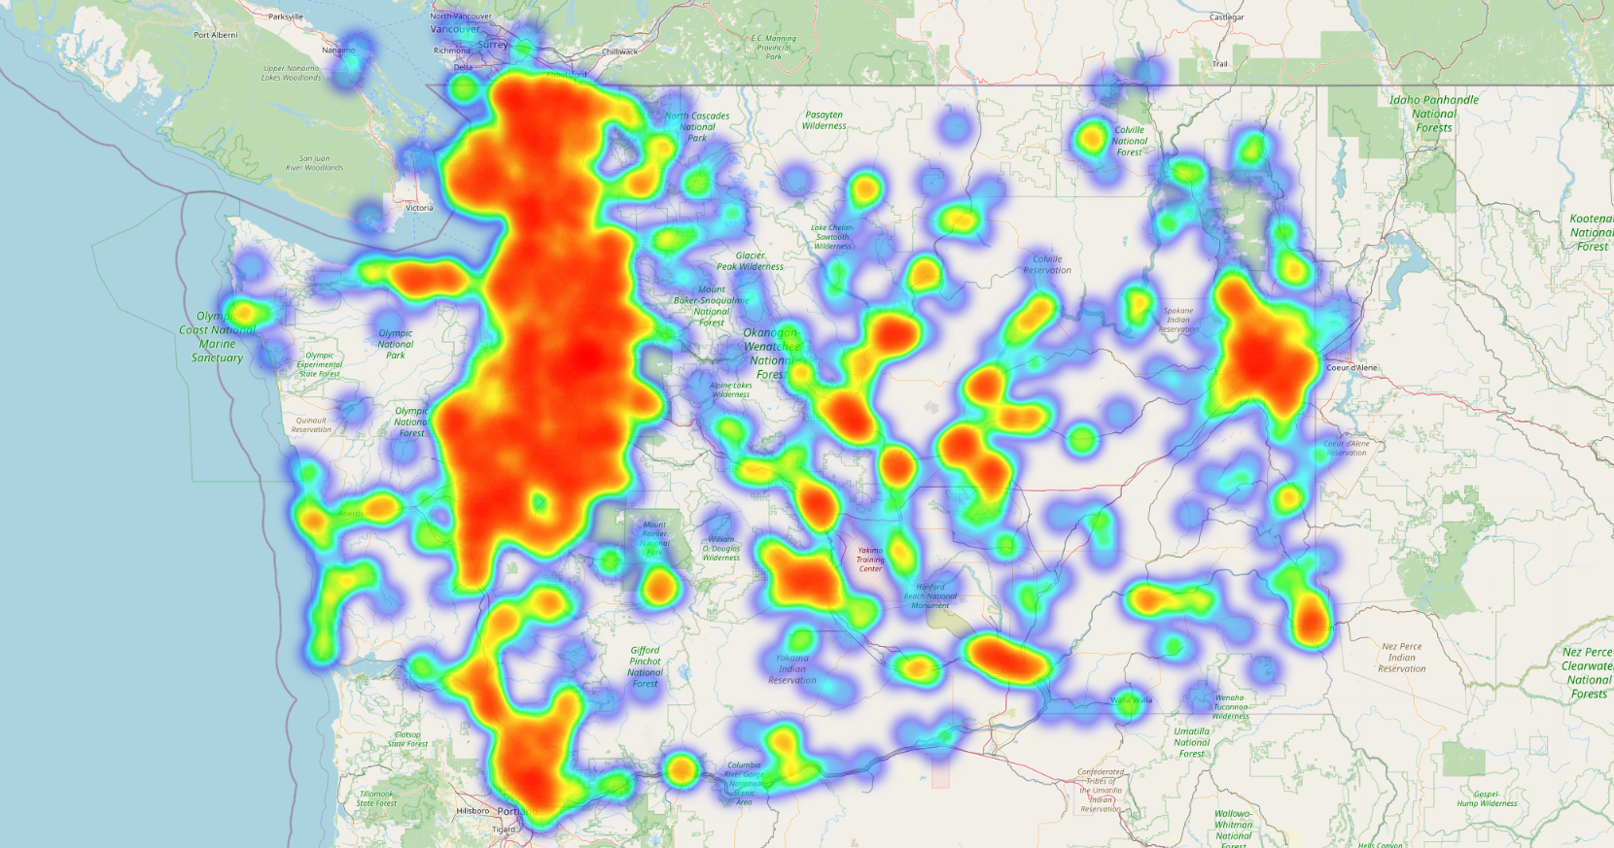

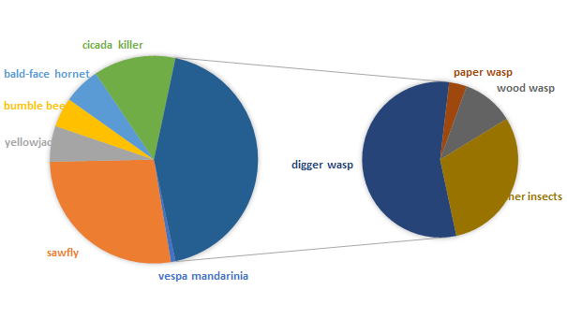

整体词频

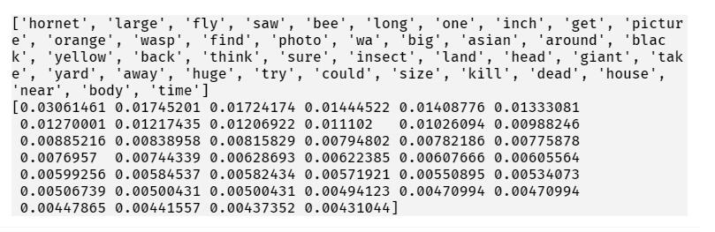

negative词频

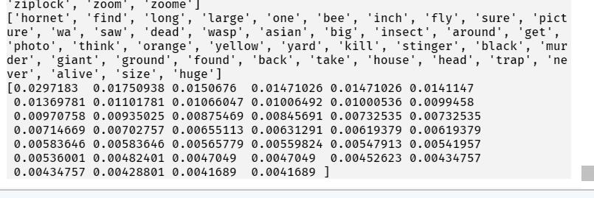

negative_30

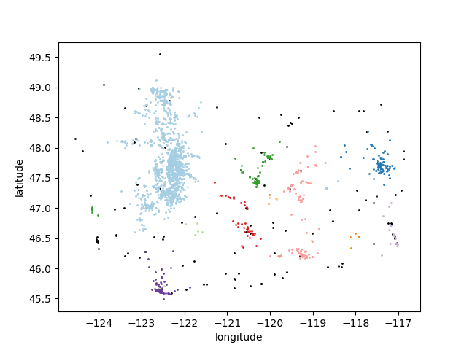

unverified_30

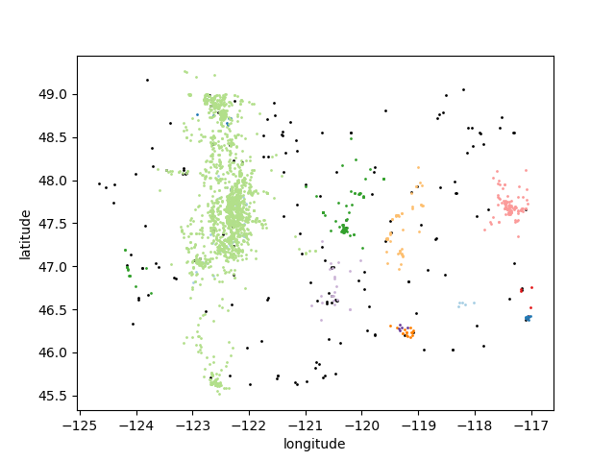

positive_30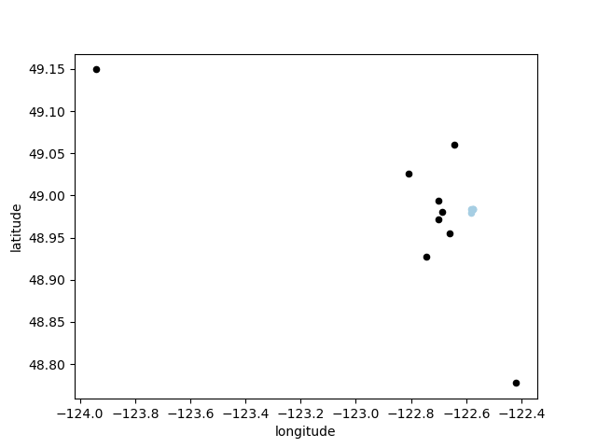

ST_bald_face_hornet_30

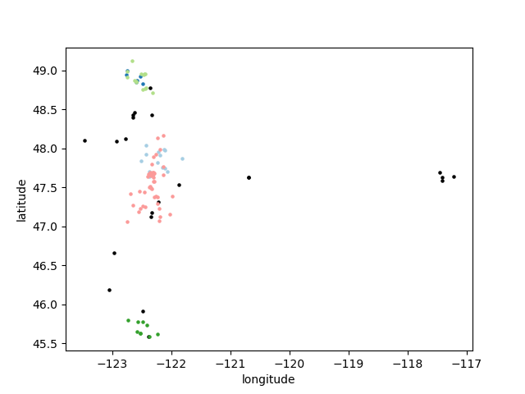

ST_bumble_bee_30

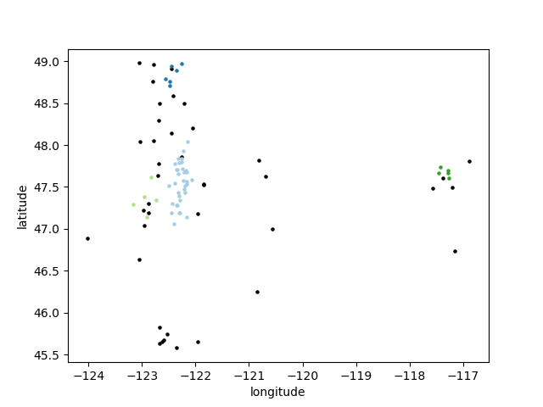

ST_cicada_killer_30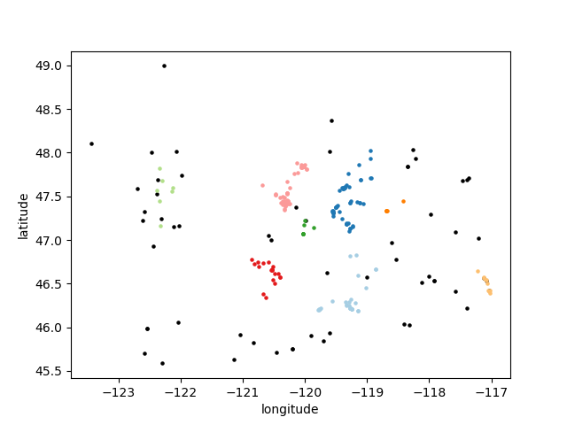

ST_digger_wasp_30

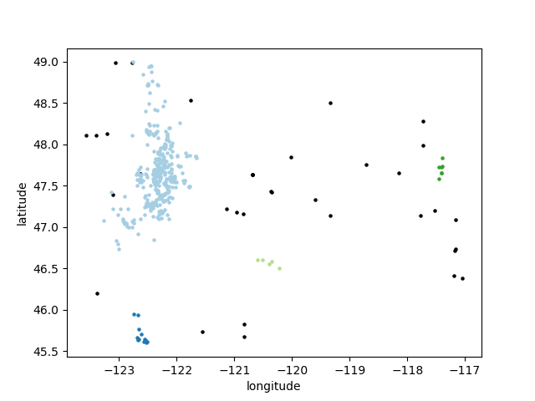

ST_other_insect_30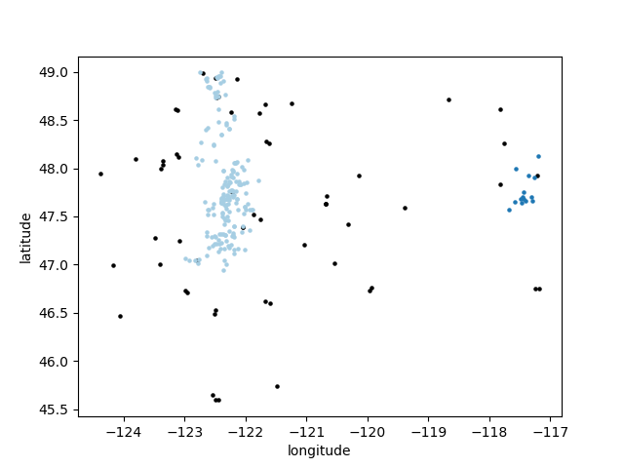

ST_paper_wasp_30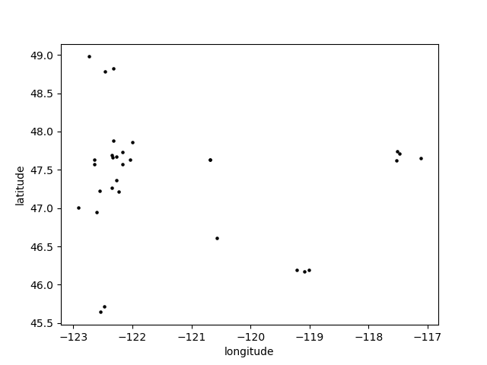

ST_sawfly_30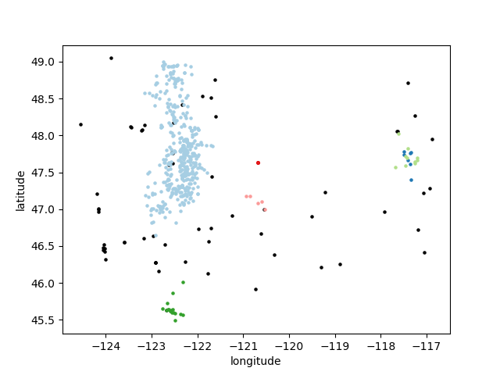

ST_Vespa_mandarinia_30

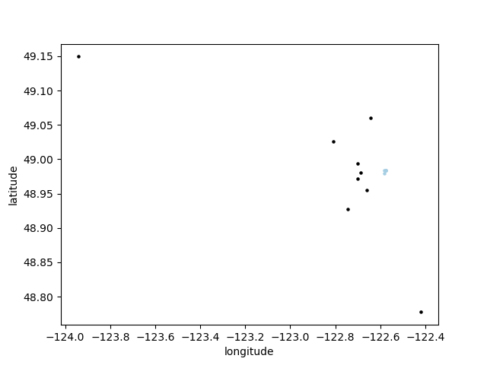

ST_wood_wasp_30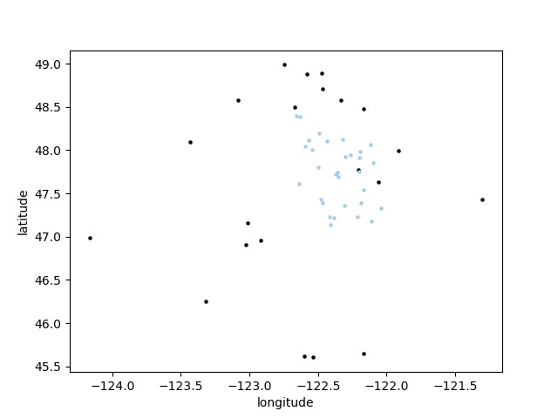

ST_yellowjacket_30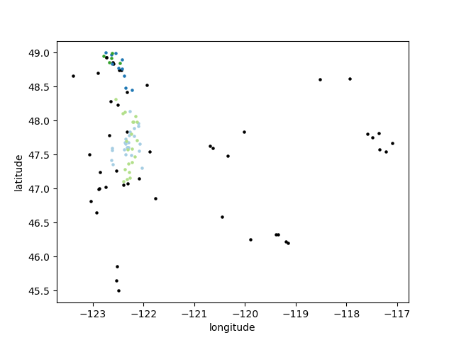

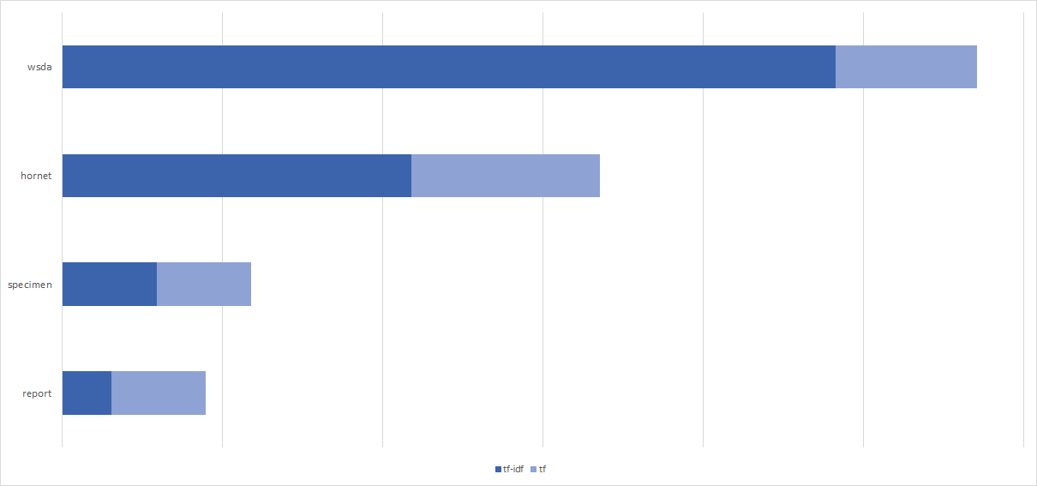

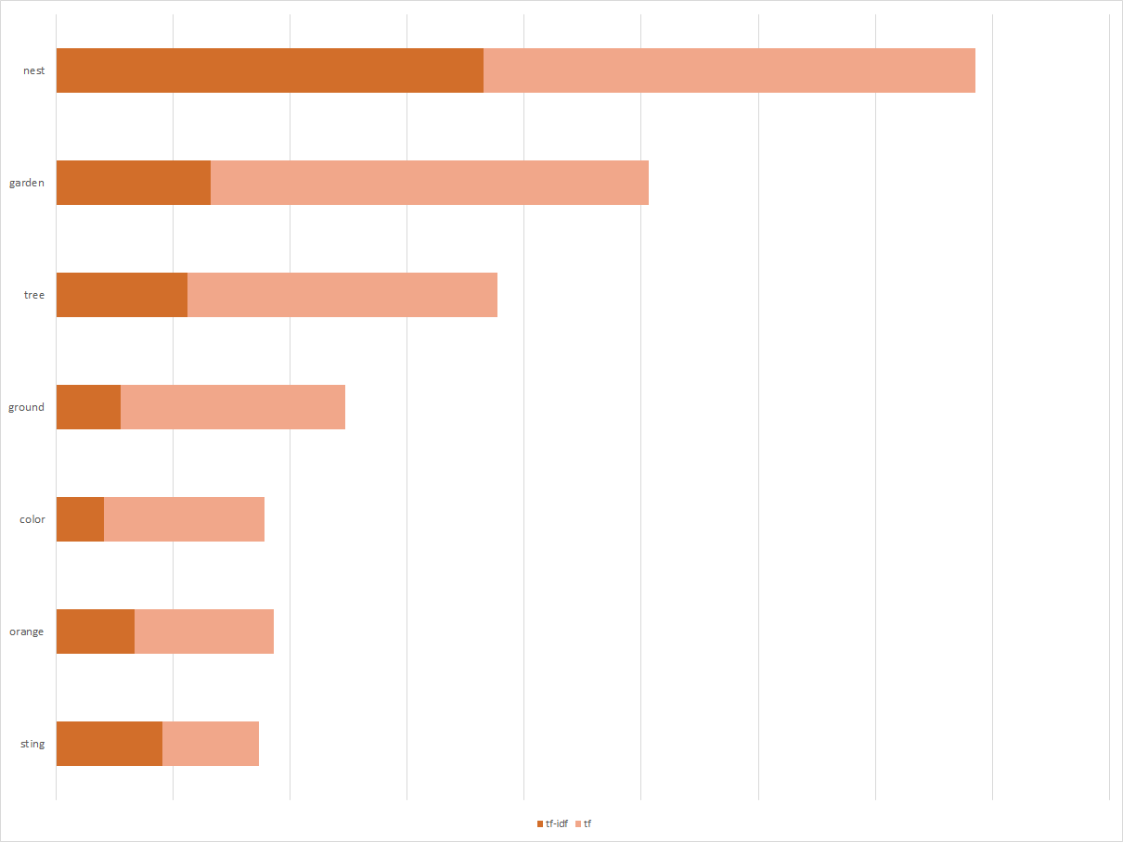

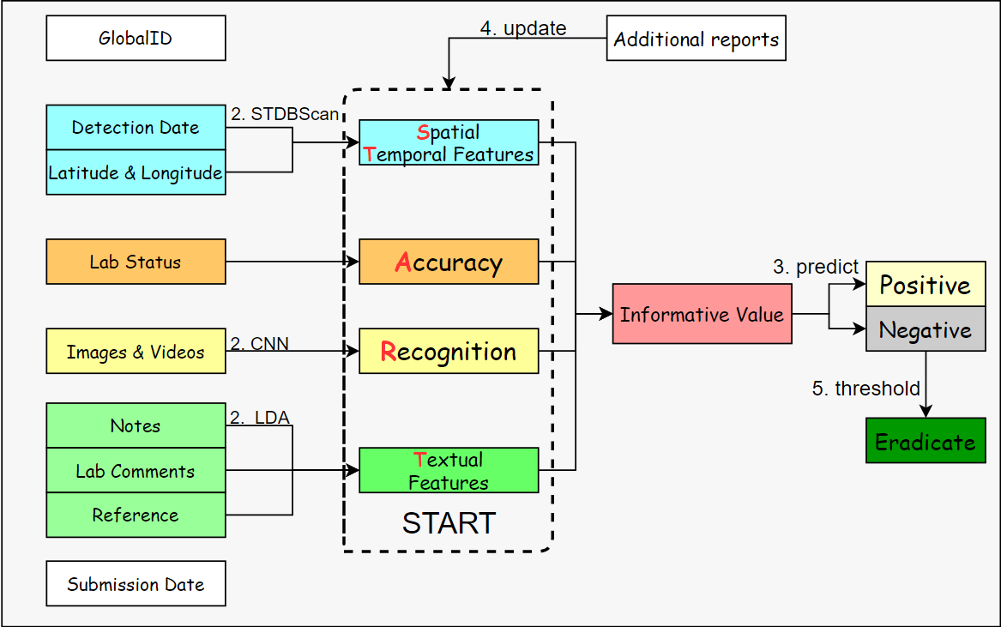

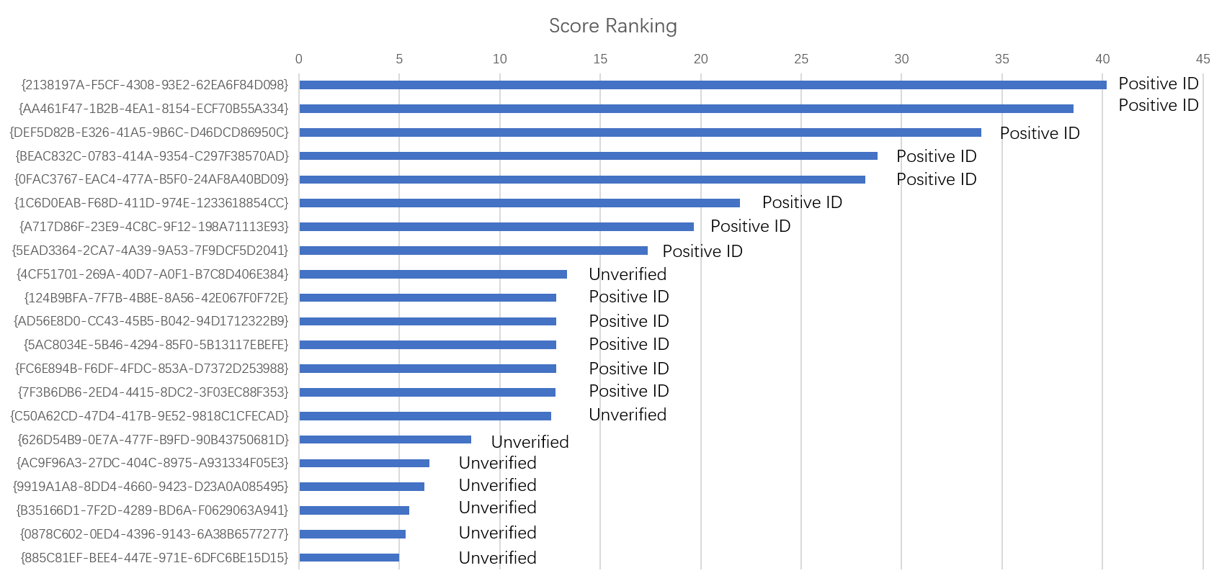

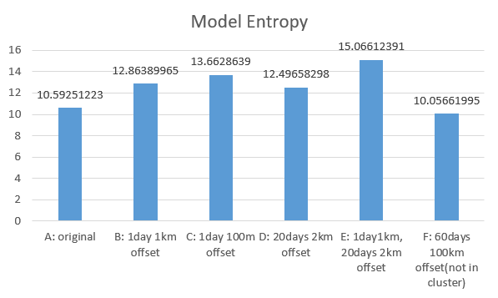

# 修改查重

page 17 这一段是完全复制google上的，一个字都没有动过

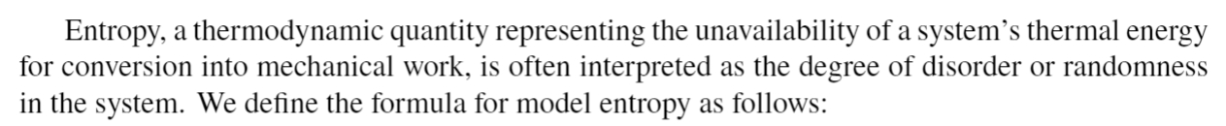

page 18 这一段完全复制官方给的文档2021MCM_ProblemC_Vespamandarina，一个字都没有动过

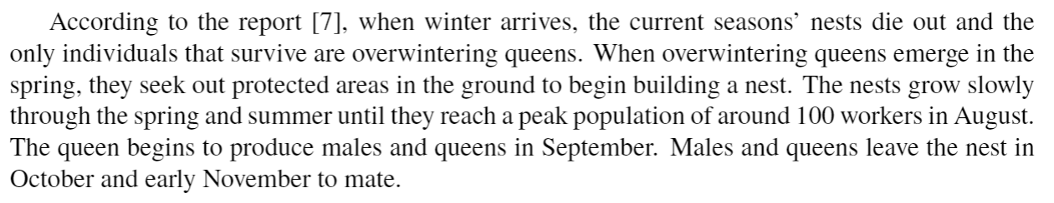

page 9 这一段都是我自己写的，但是表述不是很到位。一共8个点，其中三个聚集成了一个簇，其他五个点没有形成任何簇。A4代表第四个点和已经形成簇的三个点中第一个点的距离，距离越小，说明第四个点和这个簇的关系越紧密。

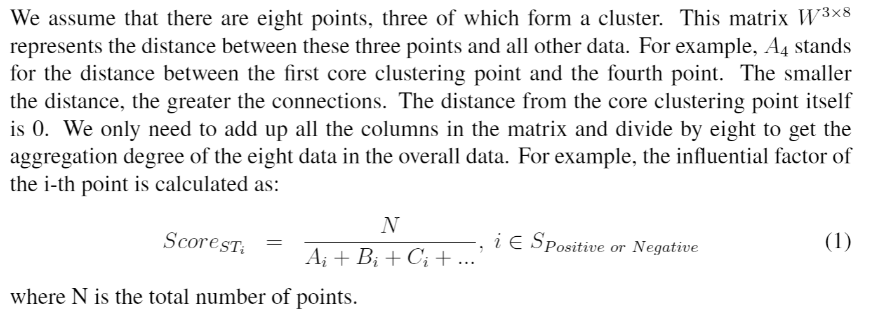

page 9 这一部分完全复制一篇论文，帮忙改一下啦~

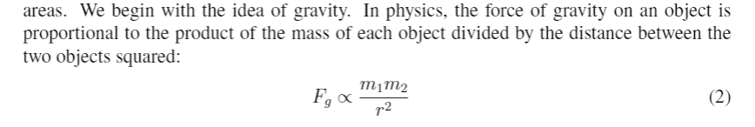

page 18 这里没什么道理，1.5的数据是我随便写的，还有什么好的方法吗？

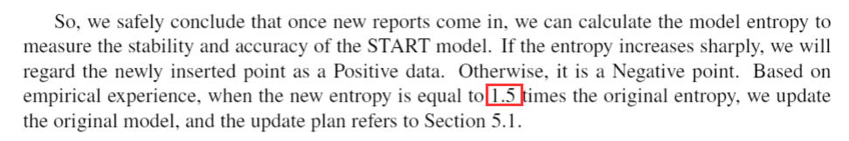

# 代码整理

import numpy as np

import pandas as pd

import matplotlib.pyplot as plt

from st_dbscan import ST_DBSCAN

df = pd.read_csv("2021MCMProblemC_DataSet.csv")

df['time'] = (pd.to_datetime(df['time'])-pd.to_datetime(df['time'].min())).map(lambda x:x.days)

data = df.loc[df['label']=="Positive ID", ['time','x','y']].values

st_dbscan = ST_DBSCAN(eps1 = 0.3, eps2 = 30, min_samples = 5)

st_dbscan.fit(data)

def plot(data, labels):

    colors = ['#a6cee3','#1f78b4','#b2df8a','#33a02c','#fb9a99','#e31a1c','#fdbf6f','#ff7f00','#cab2d6','#6a3d9a']

for i in range(-1, len(set(labels))):

if i == -1:

            col = [0, 0, 0, 1]

else:

            col = colors[i % len(colors)]

        clust = data[np.where(labels==i)]

        plt.scatter(clust[:,0], clust[:,1], c=[col], s=5)

    plt.xlabel('longitude')

    plt.ylabel('latitude')

    plt.show()

return None

plot(data[:,1:], st_dbscan.labels)

score = []

for i in range(len(st_dbscan.labels)):

    score.append(0)

for component in st_dbscan.components:

        score[i]+=component[i]

    score[i] /= len(st_dbscan.labels)

# score[i] = -score[i]

    score[i] = 1/score[i]